- Tìm kiếm
1.1 Tìm kiếm nhà cung cấp dịch vụ

Tên Use case | Tìm kiếm các nhà cung cấp dịch vụ (TimNhaCungCap)
Tác nhân chính | Người sử dụng
Tiền điều kiện | Các nhà cung cấp đăng ký làm thành viên trên hệ thống
Đảm bảo tối thiểu | Thông báo lỗi nếu xảy ra.
Đảm bảo thành công | Người sử dụng nhận được danh sách các nhà cung cấp dịch vụ muốn tìm
Kích hoạt | Chọn chức năng yêu cầu tìm kiếm nhà cung cấp dịch vụ
Chuỗi sự kiện chính:
- Người sử dụng nhập các thông tin yêu cầu tìm kiếm nhà cung cấp dịch vụ A
- Ngưởi quản lý hệ thống trung tâm nhận các yêu cầu, tiến hành phân tách thông tin. Xác định yêu cầu gì?
- Khi xác định được tìm các nhà cung cấp dịch vụ A. Người quản lý trung tâm sẽ tìm các thông tin dữ liệu được lưu trữ, để lấy ra danh sách nhà cung cấp dịch vụ A.
- Gửi danh sách các nhà cung cấp loại dịch vụ A cho người sử dụng

Ngoại lệ:
  - Không có nhà cung cấp nào cung cấp dịch vụ A
    - Người quản lý trung tâm gửi thông báo kết quả “Không có nhà cung cấp thỏa mãn” đến người sử dụng.

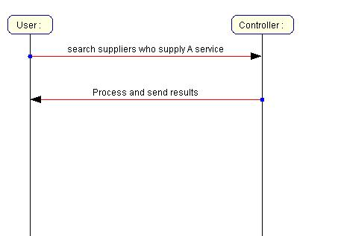

1.2 Tìm kiếm địa điểm đích

Tên Use case | Tìm kiếm địa điểm đích (TimDiaDiemDich)
Tác nhân chính | Người sử dụng
Tiền điều kiện | Các địa danh đã được đăng ký trên hệ thống
Đảm bảo tối thiểu | Thông báo lỗi nếu xảy ra.
Đảm bảo thành công | Người sử dụng nhận được danh sách các địa điểm đich cần biết
Kích hoạt | Chọn chức năng yêu cầu tìm kiếm địa điểm du lịch
Chuỗi sự kiện chính:
- Người sử dụng yêu cầu tìm kiếm các địa danh du lịch theo yêu cầu nào đấy (vi du: tim cac dia danh thuoc tinh Ninh Binh, hoac tim cac dia danh du lich ve Bien...).
- Người quản lý hệ thống trung tâm nhận yêu cầu và phân tách thông tin nhận được, xác định cụ thể yêu cầu của người dùng.
- Xác định thông tin yêu cầu tìm địa điểm du lịch, người quản lý hệ thống sẽ kiểm tra thông tin lưu trữ của mình và tiến hành tìm các địa điểm du lịch mà các tổ chức du lịch đã đăng ký trên hệ thống.
- Gửi danh sách các địa danh phù hợp với yêu cầu người sử dụng.

Ngoại lệ:
  - Không có sự kiện địa danh nào phù hợp với yêu cầu
Thông báo kết quả “Không có địa danh nào phù hợp” đến người sử dụng.
1.3 Tìm kiếm các dịch vụ

Tên Use case | Tìm kiếm các dịch vụ (TimCacDichVu)
Tác nhân chính | Người sử dụng
Tiền điều kiện | Các dịch vụ đã được đăng ký trên hệ thống
Đảm bảo tối thiểu | Thông báo lỗi nếu xảy ra.
Đảm bảo thành công | Người sử dụng nhận được danh sách các dịch vụ thỏa mãn.
Kích hoạt | Chọn chức năng yêu cầu tìm kiếm dịch vụ
Chuỗi sự kiện chính:
- Người sử dụng nhập các thông tin yêu cầu tìm kiếm dịch vụ thỏa mãn.
- Ngưởi quản lý hệ thống trung tâm nhận các yêu cầu, phân tách thông tin
- Người quản lý hệ thống trung tâm tiến hành tìm kiếm các dịch vụ được nhà cung cấp đăng ký khi tham gia hệ thống.
- Gửi cho người sử dụng danh sách các dịch vụ thỏa mãn yêu cầu.

Ngoại lệ:
  - Không có dịch vụ nào phù hợp với yêu cầu
    - Thông báo kết quả “Không có dịch vụ thỏa mãn” đến người quản lý.
    - Người quản lý gửi thông báo này đến cho người yêu cầu đươc biết.

  - Tìm các sự kiện

Tên Use case | Tìm kiếm sự kiện (TimCacSuKien)
Tác nhân chính | Người sử dụng
Tiền điều kiện | Các sự kiện đã được các nhà quản lý đăng ký trong hệ thống
Đảm bảo tối thiểu | Thông báo lỗi nếu xảy ra.
Đảm bảo thành công | Người sử dụng biết xem được các sự kiện theo yêu cầu
Kích hoạt | Chọn chức năng yêu cầu sự kiện
Chuỗi sự kiện chính:
- Người sử dụng (có thể là khách hàng, nhà cung cấp dịch vụ cơ bản hay nhà trung gian) muốn tìm kiếm sự kiên nào đó (ví dụ: tìm danh sách các lễ hội diễn ra trong năm). Họ nhập các thông tin cần mà hệ thống yêu cầu.
- Thông tin gửi đến người quan lý hệ thống trung tâm, người này tiến hành nhận thông tin, phân tách để lấy các thông tin yêu cầu.
- Tiến hành tìm các sự kiện được đăng ký trong hệ thống mà thỏa mãn điều kiện người dùng.
- Gửi kết quả danh sách các sự kiện theo yêu cầu đến người sử dụng.
Ngoại lệ:
  - Không có sự kiện nào đăng ký với hệ thống thỏa mãn yêu cầu
    - Thông báo kết quả “Không có sự kiên thỏa mãn yêu cầu”đến người sử dụng.

  - Xem Thông tin chi tiết
    - Xem thông tin chi tiết dịch vụ

Tên Use case | Xem thông tin chi tiết dịch vụ
Tác nhân chính | Người sử dụng (user)
Tiền điều kiện | Dich vụ đã được đăng ký với hệ thống
Đảm bảo tối thiểu | Thông báo lỗi nếu xảy ra.
Đảm bảo thành công | Người sử dụng xem được thông tin chi tiết về dịch vụ yêu cầu.
Kích hoạt | Chọn chức năng yêu cầu hiển thị chi tiết dịch vụ
Chuỗi sự kiện chính:
- Người sử dụng (có thể là khách hàng hay nhà trung gian) muốn biết thông tin chi tiết về một dịch vu nào đấy. Họ đưa ra dịch vụ cần biết và gửi yêu cầu đến nhà cung cấp dịch vụ này.
- Nhà cung cấp dịch vụ khi nhận được thông điệp, sẽ phân tách để lấy thông tin yêu cầu, và tiến hành kiểm tra trong kho dữ liệu của mình về dịch vụ người dùng yêu cầu.
- Nhà cung cấp gửi lại kết quả thông tin về dịch vụ cho người sử dụng.

Ngoại lệ

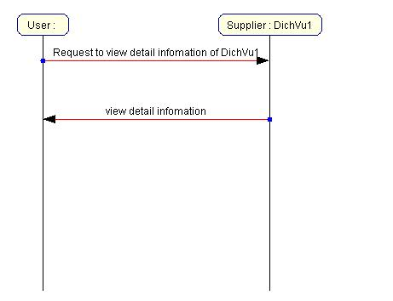
    - Xem thông tin chi tiết nhà cung cấp

Tên Use case | Xem thông tin chi tiết nhà cung cấp dịch vụ (ThongTinNhaCungCap)
Tác nhân chính | Khách hàng, nhà môi giới
Tiền điều kiện | Nhà cung cấp đăng ký thông tin với hệ thông trung tâm
Đảm bảo tối thiểu | Thông báo lỗi nếu xảy ra.
Đảm bảo thành công | Người sử dụng xem được thông tin chi tiết của nhà cung cấp dịch vụ.
Kích hoạt | Chọn chức năng yêu cầu hiển thị chi tiết nhà cung cấp dịch vụ
Chuỗi sự kiện chính:
  - Người sử dụng (có thể là khách hàng hay nhà trung gian) muốn biết thông tin chi tiết về một nhà cung cấp dịch vu nào đấy. Họ đưa ra yêu cầu muốn biết thông tin đến chính nhà cung cấp đó.
  - Nhà cung cấp nhận được yêu cầu, phân tách thông tin để biết yêu cầu cụ thể của người dùng.
  - Đưa ra thông tin chi tiết như giới thiệu các đặc điểm nổi bật, địa chỉ lien hệ, các chế độ khuyến mại….
- Gửi các thông tin này về cho người sử dụng yêu cầu.

    - xem thông tin chi tiết về địa điểm du lịch

Tên Use case | Xem thông tin chi tiết nhà cung cấp dịch vụ (ThongTinDiaDiemDuLich)
Tác nhân chính | Người sử dụng
Tiền điều kiện | Địa điểm du lịch yêu cầu đã đăng ký với hệ thống
Đảm bảo tối thiểu | Thông báo lỗi nếu xảy ra.
Đảm bảo thành công | Người sử dụng xem được thông tin chi tiết đia điểm du lịch họ muốn
Kích hoạt | Chọn chức năng yêu cầu hiển thị chi tiết dịch vụ
Chuỗi sự kiện chính:
- Người sử dụng (có thể là khách hàng, nhà cung cấp hay nhà trung gian) muốn biết thông tin chi tiết về một đia danh nào đấy. Họ đưa ra địa danh cần biết và yêu cầu đến tổ chức quản lý địa điểm đó.
- Tổ chức quản lý địa điểm nhận yêu cầu, phân tách thông tin. Và đưa ra các thông tin cu thể về địa điểm được yêu cầu như: các đia danh nổi tiếng, các hoạt động vui chơi giải trí, món ăn nổi tiếng tại nơi này, các nét văn hóa đặc trừng theo vùng miền, các sự kiện liên quan (ví dụ như lễ hội, festival…). Gửi các thông tin này đến người sử dụng yêu cầu.

- Đăng ký
  - Đăng ký làm khách hàng của hệ thống

Tên Use case | Đăng ký làm khách hàng của hệ thống (DangKyLamKhachHang)
Tác nhân chính | Người sử dụng (user)
Tiền điều kiện | Người sử dụng muốn đặt một dịch vụ trong hệ thống mà chưa đăng ký làm khách hàng của hệ thống.
Đảm bảo tối thiểu | Thông báo lỗi nếu xảy ra.
Đảm bảo thành công | Người đăng ký trở thành khách hàng của hệ thống
Kích hoạt | Chọn chức năng đăng ký làm thành viên
Chuỗi sự kiện chính:
  - Người sử dụng nhập các thông tin về bản than theo mẫu, và tùy chọn chức năng có nhận thông báo tự động từ nhà cung cấp không? và gửi đến người quản lý hệ thống trung tâm.
  - Hệ thống trung tâm sẽ tiến hành kiểm tra các thông tin đăng ký. Nếu thỏa mãn sẽ dựa vào ontology của nó để lưu trữ các thông tin này.
  - Gửi thông báo kết quả đăng ký đến người đăng ký

Ngoại lệ:
  - Các thông tin của người đăng ký không phù hợp với yêu cầu của hệ thống.
    - Người quản lý gửi thông báo yêu cầu người đăng ký nhập lại thông tin.
    - Thực hiện lại các bước 1.

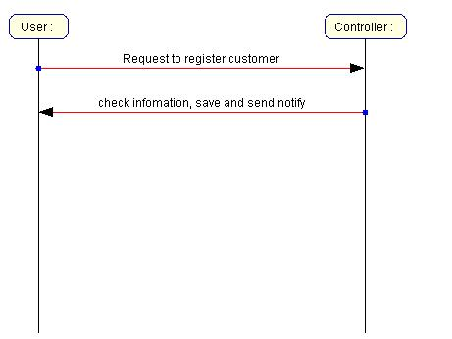

  - Đăng ký làm nhà cung cấp hệ thống

Tên Use case | Đăng ký làm nhà cung cấp dịch vụ (registrySupplier)
Tác nhân chính | Nhà cung cấp dịch vụ
Tiền điều kiện | Có dịch vụ cần đăng ký lên hệ thống.
Đảm bảo tối thiểu | Thông báo lỗi nếu xảy ra.
Đảm bảo thành công | Người đăng ký trở thành nhà cung cấp dịch vụ của hệ thống
Kích hoạt | Chọn chức năng đăng ký làm nhà cung cấp
Chuỗi sự kiện chính:
- Người đăng ký nhập các thông tin mà hệ thông đưa ra yêu cầu người đăng ký phải điền đầy đủ thông tin của nhà cung cấp dịch vụ, và gửi đến người quản lý hệ thống
- Thông tin gửi đến người quan lý hệ thống trung tâm. Người quản lý kiểm tra các thông tin mà người đăng ký gửi đến (tên đăng nhập có bị trùng không? Đã điền đầy đủ các thông tin chưa?).
- Người quản lý lưu các thông tin về nhà cung cấp dịch vụ.
- Gửi thông báo kết quả đăng ký đến người đăng ký

Ngoại lệ:

  - Các thông tin của người đăng ký không phù hợp với yêu cầu của hệ thống.
    - Người quản lý gửi thông báo yêu cầu người đăng ký nhập lại thông tin.
    - Thực hiện lại các bước 1.

  - Đăng ký làm nhà môi giới

Tên Use case | Đăng ký làm nhà môi giới (DangKyLamNhaMoiGioi)
Tác nhân chính | Người sử dụng
Tiền điều kiện | Có dịch vụ cần đăng ký lên hệ thống.
Đảm bảo tối thiểu | Thông báo lỗi nếu xảy ra.
Đảm bảo thành công | Người đăng ký trở thành nhà cung cấp dịch vụ của hệ thống
Kích hoạt | Chọn chức năng đăng ký làm nhà cung cấp
Chuỗi sự kiện chính:
- Người đăng ký nhập các thông tin mà hệ thông đưa ra yêu cầu người đăng ký phải điền đầy đủ thông tin của nhà môi giới dịch vụ, và gửi đến người quản lý hệ thống trung tâm
- Thông tin gửi đến người quan lý hệ thống trung tâm. Người quản lý kiểm tra các thông tin mà người đăng ký gửi đến (tên đăng nhập có bị trùng không? Đã điền đầy đủ các thông tin chưa?).
- Người quản lý lưu các thông tin về nhà môi giới dịch vụ.
- Gửi thông báo kết quả đăng ký đến người đăng ký

Ngoại lệ:

2 Các thông tin của người đăng ký không phù hợp với yêu cầu của hệ thống.
    - Người quản lý gửi thông báo yêu cầu người đăng ký nhập lại thông tin.
    - Thực hiện lại các bước 1.

